Краткие итоги
30 ноября 2021 года

ЗАРАБОТНАЯ ПЛАТА ПО КРУПНЫМ И СРЕДНИМ ОРГАНИЗАЦИЯМ ГРАЙВОРОНСКОГО ГОРОДСКОГО ОКРУГА

ЗА СЕНТЯБРЬ 2021 ГОДА
Средняя номинальная заработная плата, начисленная в сентябре 2021 года работникам крупных и средних организаций с численностью работающих более 15 человек, без выплат социального характера, сложилась в размере 34331,3 рубля и увеличилась по сравнению со средней заработной платой в аналогичном периоде 2020 года на 8,2%.
Уровень реальной заработной платы (с учетом изменения сводного индекса потребительских цен) в сентябре 2021 года по сравнению с сентябрем 2020 года составил 99,6%.
Наиболее высокая заработная плата сложилась по видам экономической деятельности: «Строительство» – 58993,5 (171,8% от средней заработной платы по округу), «Транспортировка и хранение» – 53700,1 руб. (156,4%), «Обеспечение электрической энергией, газом и паром; кондиционирование воздуха» – 40724,4 руб. (118,6%).
Ниже средней заработной платы по округу отмечается заработная плата в отраслях: «Торговля оптовая и розничная» – 28554,4 руб. (83,2% от средней по округу), «Деятельность профессиональная, научная и техническая» – 26767,6 (76,5%), а также работников организаций бюджетного финансирования. Средняя заработная плата работников в сферах «Деятельность в области здравоохранения и социальных услуг» составила 31071,3 (92,4%), «Образование» – 31329,1 рубля (91,2%), «Деятельность в области культуры, спорта, организации досуга и развлечений» – 30238,5 (88,1%), «Деятельность административная и сопутствующие дополнительные услуги» – 18497,7 руб. (53,9%).
Среднесписочная численность работников (без внешних совместителей) в сентябре текущего года составила 5079 человека, по сравнению с августом 2021 года она уменьшилась на 28 человек (0,5%), с сентябрем 2020 года – увеличилась на 30 человек (0,6%).
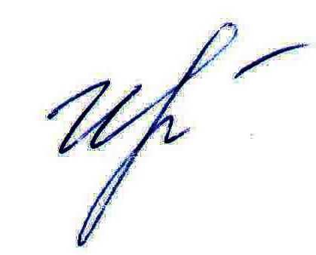
Руководитель подразделения
Белгородстата в г. Грайворон С.В.Ильина

Исп. Ильина С.В.
Тел. 8 (47261) 4-64-88

